 CECS ***-2019

中国工程建设协会标准

**可移动装配式建筑模筒**

**Movable assembled integer slab building**

**（征求意见稿）**

中国工程建设协会标准

**可移动装配式建筑模筒**

**Movable assembled integer slab building**

CECS ***-2019

**（征求意见稿）**

主编部门：卓达新材料科技集团有限公司

哈尔滨工业大学（深圳）

批准部门：中国工程建设标准化协会

施行日期：2019年XX月XX日

2019 北京

**目 次**

前 言 IV

1 范 围 1

2 规范性引用文件 1

3 术语和定义 1

4.分类、规格和标记 7

5材料 8

6要求 9

7试验方法 11

8 检测规则 12

9 运输和贮存 15

10标志、产晶合格证和使用说明书 15

# 前 言

本标准按照GB/T1.1-2009给出的规则起草。

本标准由本标准由住房和城乡建设部标准定额研究所提出。

本标准由建筑与市政工程产品应用分会提出并归口。

本标准负责起草单位：卓达新材料科技集团有限公司、哈尔滨工业大学（深圳）。

本标准参加起草单位：中国建筑标准设计研究院有限公司、中国建筑标准设计研究院有限公司、中国建筑设计院、卓达房地产集团有限公司、深圳市市政设计研究院有限公司、中建钢构有限公司、深圳市建筑设计研究总院有限公司、深圳中建科技有限公司、深圳大学建筑设计研究院、中民筑友建筑设计有限公司、深圳市建安（集团）股份有限公司。

本标准主要起草人：

**可移动装配式建筑模筒**

# 1 范围

本标准规定了可移动装配式建筑模筒的术语和定义、分类、规格和标记、材料、要求、试验方法、检测规则、标识、合格证、运输和贮存。

本标准适用于一般工业与民用建筑用可移动装配式建筑模筒及墙面板、屋面板、楼面板、内隔墙等部件。

# 2 规范性引用文件

下列文件中的条款通过本标准的引用而成为本标准的条款。凡是注日期的引用文件，其随后所有的修改单（不包括勘误的内容）或修订版均不适用于本标准，然而，鼓励根据本标准达成协议的各方研究是否可使用这些文件的最新版本。凡是不注日期的引用文件，其最新版本适用于本标准。

GB 50017 钢结构设计规范

GB1499.1 钢筋混凝土用钢 第1部分：热轧光圆钢筋

GB1499.2 钢筋混凝土用钢 第2部分：热轧带肋钢筋

GB 50666 混凝土结构工程施工规范

GB50204 混凝土结构工程施工质量验收规范

JGJ/T251 建筑钢结构防腐蚀技术规程

JGJ/T480 外墙保温复合板通用技术要求

GB175 通用硅酸盐水泥

GB/T20472 硫铝酸盐水泥

JC/T841 耐碱玻璃纤维网布

GB/T14683 硅酮建筑密封胶

GB/T50621 钢结构现场检测技术标准

GB/T30100 建筑墙板试验方法

GB/T10294 绝热材料稳态热阻及有关特性的测定 防护热板法

GB8624 建筑材料及制品燃烧性能分级

GB/T19889.3 声学 建筑和建筑构件隔声测量 第3部分：建筑构件空气声隔声的实验室测量

GB/T9978.1 建筑构件耐火试验方法 第1部分 通用要求

JG/T396 外墙用非承重纤维增强水泥板

GB6566 建筑材料放射性

GB50205 钢结构结构施工质量验收规范

GB/T 1523116 玻璃纤维增强水泥性能试验方法

GB/T 36140 装配式玻纤增强无机材料复合保温墙体技术

# 3 术语和定义

下列术语和定义适用于本文件。

**3.1**

**建筑模筒 integer slab building**

在工厂里预制生产的以钢框架作为骨架，以玻纤增强无机材料面板夹保温芯材的复合材料三明治板作为板材的建筑模筒，具体包括轻体楼板和轻体墙板。建筑模筒外形示意见图1和图2。

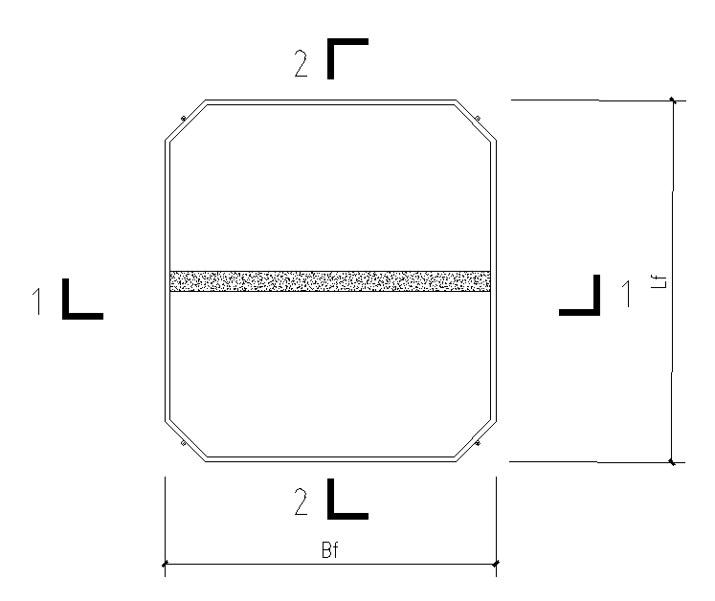

1. 平面图

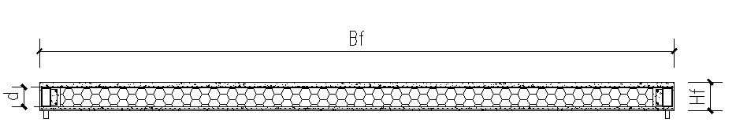

b) 1-1剖面图

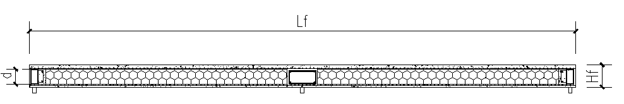

c) 2-2剖面图

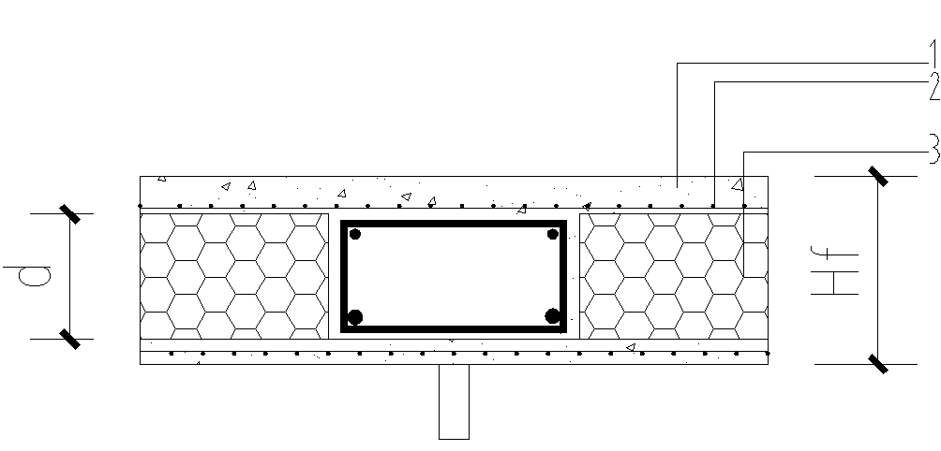

d)细部示意图

1—玻纤增强无机板；2—钢丝网；3—保温芯材；Bf—楼板宽度；Lf—楼板长度；Hf—楼板厚度；d—芯材厚度

图1 装配式轻体楼面板示意图

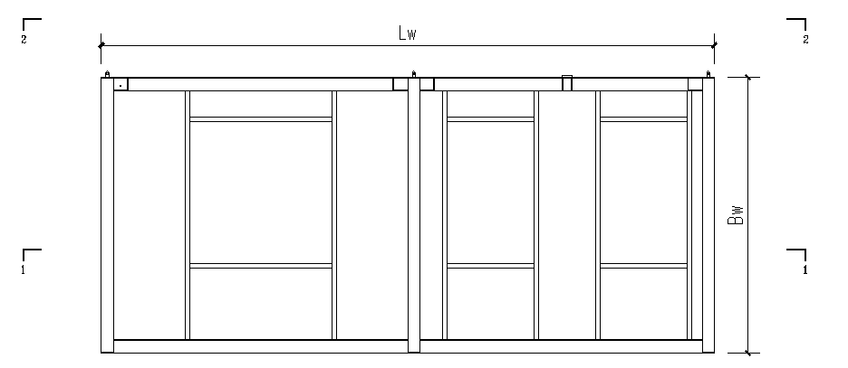

1. 平面图



b)1-1剖面图

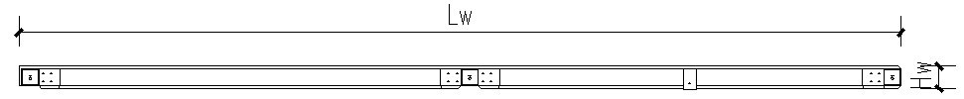

c)2-2剖面图

1—玻纤增强无机板；2—保温芯材；Bw—墙板宽度；Lw—墙板长度；Hw—墙板厚度；d—芯材厚度

图2装配式轻体墙面板示意图

**3.2**

**可移动装配式建筑模筒 Movable assembled integer slab building**

通过建筑模筒吊装拼接形成的房屋，施工现场通过吊装之后，免焊快速拼接，大幅缩短建造周期，同时实现主体结构与保温同寿命的高品质房屋，且根据需求可以随时迁移房屋。

**3.3**

**角柱 Corner column**

轻体墙板两端的立柱。

**3.4**

**中间连接柱 Middle connection column**

轻体墙板中间用于与其它轻体墙板拼接的立柱。

**3.5**

**上侧横梁 The upper side of the beam**

轻体墙板上侧的横向梁

**3.6**

**下侧横梁 The lower cross member**

轻体墙板下侧的横向梁

**3.7**

**墙板次骨架 Wallboard sub - frame**

轻体墙板中用于门窗洞口构造的钢构件。

**3.8**

**柱端开孔端板 End plate of cylinder end opening**

在角柱及中间连接柱两端焊接的开设有定位销孔洞的端板。

**3.9**

**定位销 Locating pin**

上下轻体墙板立柱对齐并承担水平抗剪的柱型钢构件，并利用此处的定位销进行墙板吊装。定位销示意图见图3。

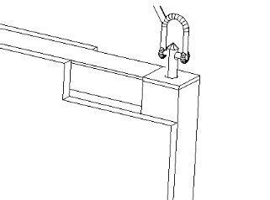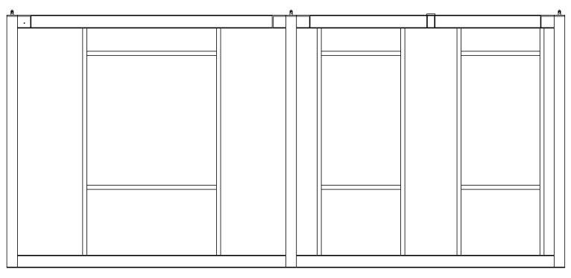

图3 定位销示意图

**3.10**

**角件垫板 Corner plate**

轻体墙板拼接节点处用于同层及上下层轻体墙板连接的开设有定位销孔及螺栓孔的垫板，具体包括L型、T型及十字型垫板。角件垫板示意图见图4。

单位毫米

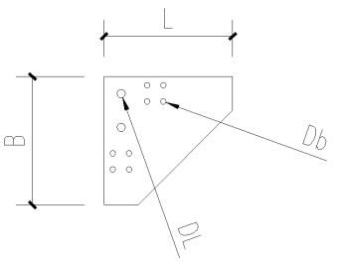 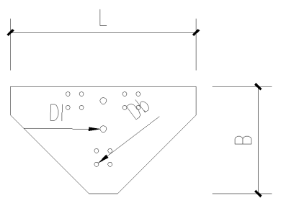 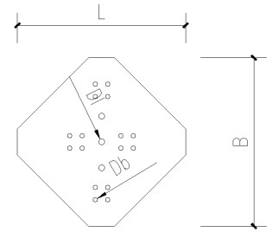

1. L型角件垫板示意图 b) T型角件垫板示意图 c) 十型角件垫板示意图

B—角件垫板宽度；L—角件垫板长度；Dl—定位销孔直径；Db—螺栓孔直径

图4角件垫板示意图

**3.11**

**楼板垫板 Floor plate**

位于墙板上侧横梁钢立柱之间墙板上侧横梁上翼缘处与横梁焊接，设有螺栓孔用于定位和连接楼板。楼板示意图见图5。

单位毫米

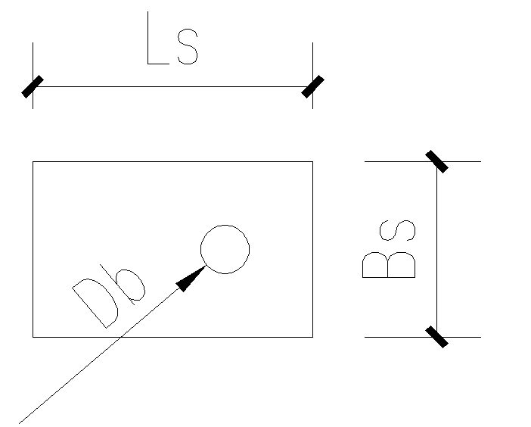

Bs—楼板垫板宽度；Ls—楼板垫板长度；Db—螺栓孔直径

图5楼板垫板示意图

**3.12**

**楼板横梁 Floor beam**

轻体楼板的骨架横梁

**3.13**

**耐碱玻璃纤维网格布 Alkali resistant glass fiber mesh fabric**

用于蘸黏水泥砂浆并平铺于钢骨架上的有机高分子复合材料网格布

**3.14**

**钢丝网 Steel wire gauze**

普通钢丝焊接的网格片

**3.15**

**面板 Cement panel**

建筑模筒两侧的玻纤增强无机板

**3.16**

**保温芯材 Insulation core material**

建筑模筒中间的保温夹芯层

**3.17**

**三明治板** **Sandwich board**

建筑模筒两侧玻纤增强无机板面层加中间夹芯保温材料构成的复合板材

**3.18**

**吊装螺母** **Hoisting nut**

楼板四个角部矩形钢管壁厚加厚，焊接螺母进行轻体楼板吊装。吊装螺母示意图见图6。

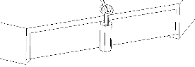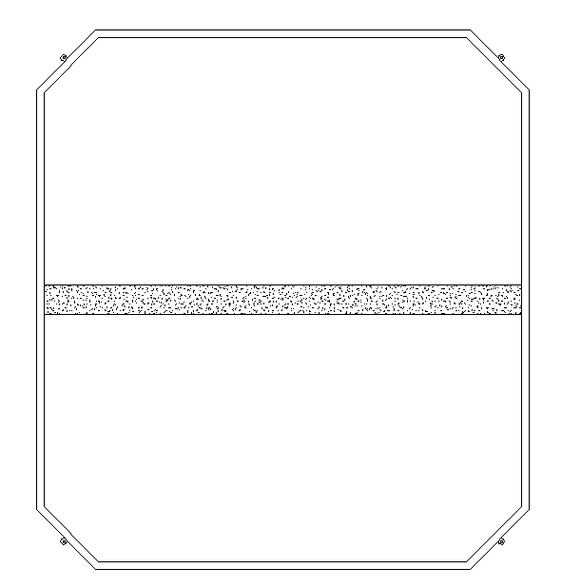

图6 定位销示意图

**3.19**

**连接盒子Connecting box**

焊接于横梁的端部连接上下墙板横梁。连接盒子示意图见7。

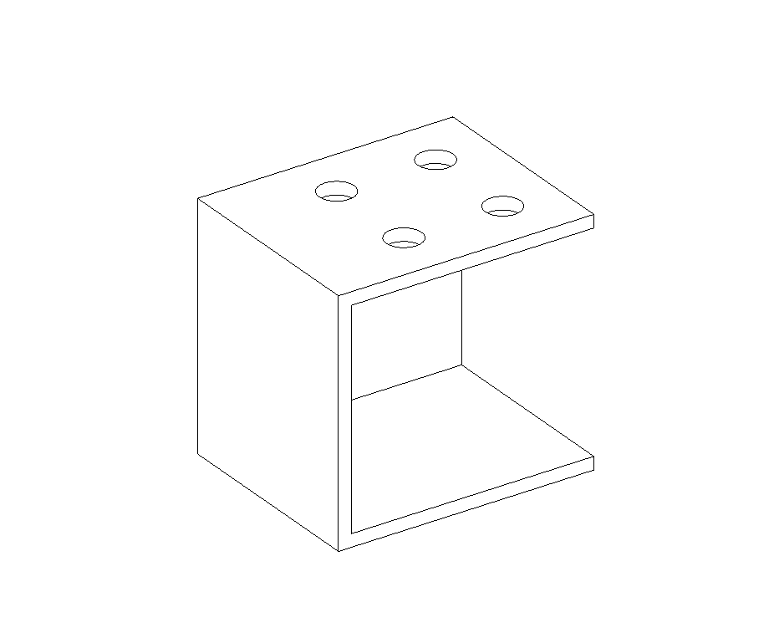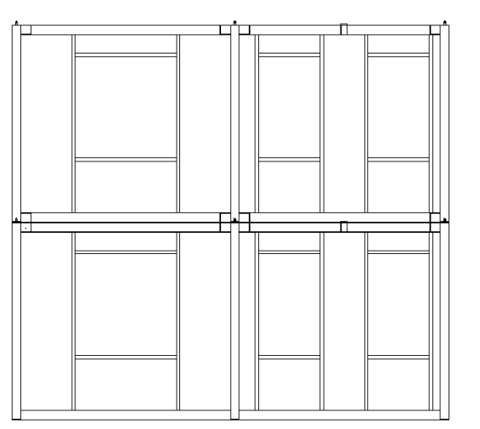

图7连接荷载示意图

# 4 分类、规格和标记

**4.1 分类**

**4.1.1** 可移动装配式建筑模筒按用途分类应符合表1的规定。

表1 按用途分类

|  |  |  |
| --- | --- | --- |
| 序号 | 类别 | 编号 |
| 1 | 楼面板 | LB |
| 2 | 墙板 | QB |
| 3 | 屋面板 | WB |

**4.1.2** 可移动装配式建筑模筒按照荷载分类应符合表2的规定。

表2 按照荷载等级分类

|  |  |  |
| --- | --- | --- |
| 类别 | 编号 | 外加均布活荷载标准值/（KN/㎡） |
| 楼面板 | LB | 5.5、15 |
| 墙板 | QB | 3.5 |
| 内墙板 | NQB | 3.5 |
| 屋面板 | WB | 3.5 |

**4.2 规格**

可移动装配式建筑模筒的一般规格应符合表3的规定。

表3 建筑模筒常用规格尺寸 单位毫米

|  |  |  |  |  |  |
| --- | --- | --- | --- | --- | --- |
| 类别 | 编号 | 长度（Lf或Lw） | 宽度（Bf或Bw） | 厚度（Hf或Hw） | 芯材厚度（d） |
| 楼面板 | LB | ≤9000 | 300~3300（300的模数进位） | 150 | 100 |
| 墙板 | QB | ≤9000 | 3000 | 140、150、160、170、180、190 | 100、110、120、130、140、150 |
| 注;其他非常用规格和单项工程的实际制作尺寸由供需双方协商确定,另外无特殊说明内墙板和屋面板分别参照楼面板和墙板尺寸设计。 | | | | | |

**4.3 标记**

**4.3.1 标记方法**

可移动装配式建筑模筒按以下图示进行标记。

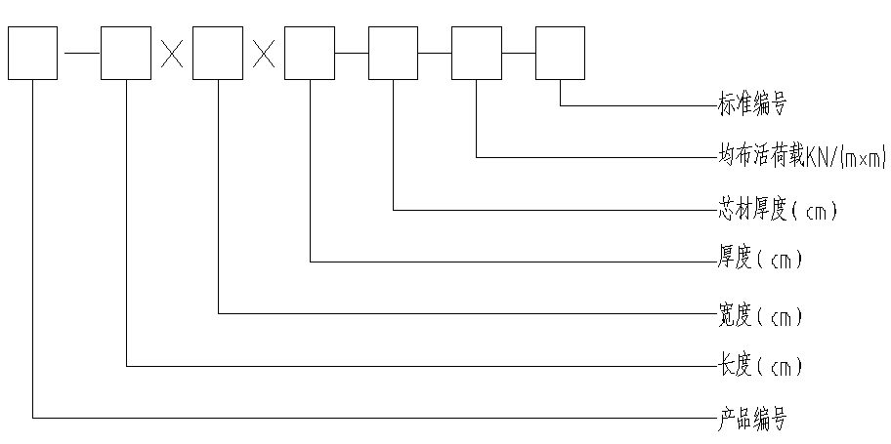

**4.3.2 标记示例**

a)楼面板

板长为3600mm,宽为3300mm,厚度为150mm,芯材厚度100mm,均布荷载为2.0KN/㎡的楼面板标记为LB-360×330×15-10-2.0-JG/T***-201*。

b)墙板

板长为3600mm,宽为3300mm,厚度为140mm,芯材厚度100mm,均布荷载为0.75KN/㎡的墙板板标记为QB-360×330×14-10-0.75-JG/T***-201*。

c)屋面板

板长为3000mm,宽为2000mm,厚度为100mm,芯材厚度60mm,均布荷载为0.5KN/㎡的楼面板标记为WB-300×200×10-6-0.5-JG/T***-201*。

# 5 一般要求

**5.1** 钢材应符合下列规定：

a) T型钢、H型钢、矩形钢管、方钢管、柱端钢板、垫板、斜撑、槽钢应符合GB 50017的规定，其中T型钢、H型钢、矩形钢管和方钢管宜采用Q355B, 柱端钢板、垫板、斜撑和槽钢宜采用Q235B或Q355B。

b)钢筋宜采用热轧钢筋HRB335级，其材质和性能应分别符合GB 1499.1、GB 1499.2的规定。

c)钢筋的加工、连接与安装应符合现行国家标准GB 50666和GB 50204等的有关规定。

d)钢丝网宜采用直径为3mm,屈服强度不低于235Mpa。

e)外露的钢材除铝合金、不锈钢、耐候钢外，均需要表面进行防腐处理，防腐措施应符合JGJ/T251的规定。

**5.2** 楼板岩棉宜采用密度不低于120kg/m³的竖丝岩棉，墙板宜采用密度不低于100kg/㎡，其他岩棉的其他性能应符合JG/T480-2015附录C的要求。

**5.3** 复合玻纤增强无机板试块的强度不应低于C25，应符合GB175或GB/T20472的要求。

**5.4** 耐碱纤维玻璃网格布应符合JC/T572或JC/T841的要求。

**5.5** 楼梯设计宜参照下述规定：

a)可移动装配式建筑模筒的楼梯可参照02J401和GBJ10187标准进行设计。

b) 可移动装配式建筑模筒的楼梯可《预制混凝土楼梯》（征求意见稿）。

**5.6** 密封胶的性能应符合GB/T14683的规定。

**5.7** 可移动装配式建筑模筒的阳台板、空调板及女儿墙可参照15G368-1标准进行设计。

**5.8** 可移动装配式建筑模筒房书柜、家电及其他生活家具局部承压不应超过0.3Mpa。

# 6 要求

**6.1 外观质量**

**6.1.1** 可移动装配式建筑模筒钢构件外及焊接外观质量应符合表4的规定。

表4钢构件及连接外观质量

|  |  |  |
| --- | --- | --- |
| 序号 | 项目 | 质量要求 |
| 1 | 钢材表面裂纹、刮痕、折叠、耳子、重皮、焊疤、端部毛刺等缺陷 | 不允许 |
| 2 | 焊接部位裂纹、焊瘤、夹渣、根部收缩、表面气孔、咬边等缺陷 | 不允许 |

**6.1.2** 可移动装配式建筑模筒外观质量应符合表5规定。

表5板外观质量

|  |  |  |
| --- | --- | --- |
| 序号 | 项目 | 质量要求 |
| 1 | 板边漏筋 | 不允许 |
| 2 | 板边漏纤维网格布 | ≤2处，且总面积不超过0.01㎡ |
| 3 | 面层脱落 | 不允许 |
| 4 | 破损孔洞 | 不允许 |
| 5 | 蜂窝 | ≤2处，且总面积不超过0.01㎡ |
| 6 | 面层与钢管骨架连接处松动 | 不允许 |
| 7 | 面层和夹芯层裂纹 | 不允许 |
| 8 | 板面沿长、宽、厚方向贯通裂纹 | 不允许 |
| 9 | 板面裂纹（非贯通，宽度0.2mm~1mm） | ≤3处 |
| 注1：板边漏筋指的是板表面不应看到钢丝网裸漏。  注2：对于不影响板的力学性能及安装使用性能的缺陷，允许进行修补，修补后应符合外观质量要求。 | | |

**6.2 尺寸偏差**

**6.2.1** 可移动装配式建筑模筒的楼板垫板和角件垫板尺寸允许偏差应符合表6的规定。

表6楼板垫板及角件垫板尺寸偏差

|  |  |  |
| --- | --- | --- |
| 序号 | 项目 | 允许偏差 |
| 1 | 长（$L或LS$） | ±2mm |
| 2 | 宽（$B或BS$） | ±2mm |
| 3 | 定位销孔径（Dl） | ±2mm |
| 4 | 螺栓孔径（$Db$） | ±2mm |

**6.2.2** 可移动装配式建筑模筒的尺寸允许偏差应符合表7的规定。

表7板尺寸偏差 单位为毫米

|  |  |  |
| --- | --- | --- |
| 序号 | 项目 | 允许偏差 |
| 1 | 长度 | ±3 |
| 2 | 宽度 | ±3 |
| 3 | 厚度 | ±1 |
| 4 | 对角线差 | ±5 |
| 5 | 表面平整度 | ≤3 |
| 6 | 侧向弯曲 | Lf/750或Lw/750 |
| 7 | 边缘垂直度 | ≤2 |
| 8 | 边缘直线度 | ≤1 |

**6.3 结构力学性能**

**6.3.1** 可移动装配式建筑模筒结构应符合表8的规定。

表8结构力学性能 单位为毫米

|  |  |  |  |  |
| --- | --- | --- | --- | --- |
| 序号 | 检测项目 | 指标要求 | | |
| 楼板（LB） | 墙板（QB） | 屋面板（WB） |
| 1 | 抗压强度Mpa | ≥2 | ≥0.85 | ≥0.5 |
| 2 | 抗撞击性能（5次） | — | 撞击能量≥900N•m | — |
| 降落高度≥2000mm |
| 3 | 允许荷载下挠度/mm | ≤Lf/200或≤Lw/200 | | |
| 4 | 裂缝宽度/mm | ≤0.2mm | | |

**6.4 基本物理性能**

**6.4.1** 可移动装配式建筑模筒基本物理性能应符合表9的规定。

表9 建筑模筒基本物理性能

|  |  |  |  |  |  |
| --- | --- | --- | --- | --- | --- |
| 序号 | 项目 | | 指标要求 | | |
| 楼板（LB） | 墙板（QB） | 屋面板（WB） |
| 1 | 面密度/（kg/㎡） | | 120~130 | 120~130 | 120~130 |
| 2 | 质量吸水率/% | | ≤12 | ≤12 | ≤15 |
| 3 | 质量含水率/% | | ≤8 | ≤10 | ≤8 |
| 3 | 导热系数/[W/(m·K) ](25℃) | | ≤0.095 | ≤0.120 | ≤0.095 |
| 4 | 燃烧性 | | A1级 | | |
| 5 | 空气声隔声量(dB) | | ≥40 | | |
| 6 | 耐火极限 | | ≥1.5 | | |
| 7 | 冻融循环（50次） | 质量损失率/% | ≤5 | | |
| 强度损失率/% | ≤25 | | |
| 8 | 湿度变形/% | | ≤0.07 | | |
| 9 | 放射性 | 内照射指数 $I_{Ra}$ | ≤0.1 | | |
| 外照射指数 $Ir$ | ≤0.1 | | |

# 7 试验方法

**7.1 试验环境及试验条件**

除规定外，试验应在常温（≥5℃）常湿条件下进行。

**7.2 试件制作**

**7.2.1** 抗压强度、抗撞击性能、质量含水率、质量吸水率、燃烧性能、导热系数等试验项目都要采用同一批相同的原材料，经过相同的加工工艺和养护条件，达到规定龄期后进行实验。

**7.2.2** 当试验的试件不为整板时，取样的位置应距型钢框架100处进行取样，每次取样应大20mm,然后打磨和切割装置，最终得到表面平整无目测缺陷的试件。

**7.2.3** 试件的试验和尺寸应符合表10的规定。

表10 试件的尺寸和数量

|  |  |  |  |
| --- | --- | --- | --- |
| 序号 | 试验项目 | 试验个数 | 试件尺寸（mm×mm×mm） |
| 1 | 钢构件及焊接外观质量 | - | 原尺寸 |
| 板外观质量 | 10 | 整板 |
| 2 | 楼板垫板和角件垫板尺寸偏差 | - | 原尺寸 |
| 板尺寸偏差 | 10 | 整板 |
| 3 | 抗压强度 | 3 | 整板/板带 |
| 4 | 抗撞击性能 | 3 | 整板 |
| 5 | 抗弯性能 | 3 | 整板/板带 |
| 6 | 面密度 | 3 | 整板 |
| 7 | 质量吸水率 | 3 | 100×100×h(与板件同厚度) |
| 8 | 质量含水率 | 3 | 300×100×h(与板件同厚度) |
| 9 | 导热系数 | 2 | 300×300×h(与板件同厚度) |
| 10 | 燃烧性 | 1 | 500×500×h(与板件同厚度) |
| 11 | 空气声隔声量 | 1 | 按 GB/T 19889.3 的规定 |
| 12 | 耐火极限 | 1 | 按 GB/T 9978.1 的规定 |
| 13 | 冻融循环 | 6 | 300×300×h(与板件同厚度) |
| 14 | 湿度变形 | 2 | 260×260×h(与板件同厚度) |
| 15 | 放射性 | 3 | 2kg |

**7.3 外观质量**

**7.3.1 钢构件及焊接外观质量**

应按GB/T 50621第4、5、6章的规定进行。

**7.3.2 板外观质量**

应按GB/T 30100第5章的规定进行。

**7.4 尺寸允许偏差**

**7.4.1 楼板垫板和角件垫板尺寸偏差**

应按GB50205第7章的规定进行。

**7.4.2 板尺寸偏差**

应按 GB/T 30100第5章的规定进行。

**7.5 结构力学性能**

**7.5.1 抗压强度**

应按GB/T 30100第8章的规定进行。

**7.5.2 抗撞击性能**

应按GB/T 30100第11.3的规定进行。

**7.5.3 抗弯性能**

荷载取值见表2，按GB 50204的规定进行，检测允许荷载下挠度和裂缝宽度，挠度精确至0.01mm，裂缝宽度精确至0.1 mm。

**7.6 物理力学性能**

**7.6.1 面密度**

应按 GB/T 30100第6章的规定进行。

**7.6.2 质量吸水率**

应按 GB/T 30100第7章的规定进行。

**7.6.3 质量含水率**

应按GB/T 30100第7章的规定进行。

**7.6.4 导热系数**

应按GB/T 10294的规定进行。

**7.6.5 燃烧性能**

应按GB 8624 的规定进行。

**7.6.6 空气声隔声量**

应按GB/T 19889.3 的规定进行。

**7.6.7 耐火极限**

应按GB/T 9978.1的规定进行。

**7.6.8 冻融循环**

应按GB/T 30100第8章的规定进行，冻融循环次数为 50 次。

**7.6.9 湿度变形**

应按JG/T 396附录D的规定进行。

**7.6.10 放射性**

应按GB 6566的规定进行。

# 8 检测规则

**8.1 检测分类**

检验分为出厂检验和型式检验，出厂检验项目和型式检验项目应符合表11的规定。

表11出厂检验和型式检验项目

|  |  |  |  |  |  |  |
| --- | --- | --- | --- | --- | --- | --- |
| 序号 | 检测项目 | 出厂检验 | 型式检验 | 要求 | 试验方法 | 备注 |
| 1 | 钢构件及焊接外观质量 | √ | √ | 6.1.1 | 7.3.1 |  |
| 板外观质量 | √ | √ | 6.1.2 | 7.3.2 |  |
| 2 | 外观质量 | √ | √ | 6.2 | 7.4 |  |
| 3 | 抗弯性能 | √ | √ | 6.3 | 7.5.3 |  |
| 4 | 抗压强度 |  | √ | 6.3 | 7.5.2 |  |
| 5 | 抗撞击性能 |  | √ | 6.3 | 7.5.1 |  |
| 6 | 面密度 | √ | √ | 6.4.1 | 7.6.1 |  |
| 7 | 质量吸水率 |  | √ | 6.4.1 | 7.6.2 |  |
| 8 | 质量含水率 | √ | √ | 6.4.1 | 7.6.3 |  |
| 9 | 导热系数 |  | √ | 6.4.1 | 7.6.4 |  |
| 10 | 燃烧性 |  | √ | 6.4.1 | 7.6.5 |  |
| 11 | 空气声隔声量 |  | √ | 6.4.1 | 7.6.6 |  |
| 12 | 耐火极限 |  | √ | 6.4.1 | 7.6.7 |  |
| 13 | 冻融循环 |  | √ | 6.4.1 | 7.6.8 |  |
| 14 | 湿度变形 |  | √ | 6.4.1 | 7.6.9 |  |
| 15 | 放射性 |  | √ | 6.4.1 | 7.6.10 |  |
| 注：“√”表示必检项目 | | | | | | |

**8.2 组批**

产品以批为单位进行验收。以同一批原材料、同一生产工艺生产、同一规格型号的钢边框保温隔热 轻型板为一批，每批量为 1 000 块，不足 1 000 块也可组成一批。

**8.3 抽样**

**8.3.1 出厂检验**

外观质量和尺寸偏差的检验样品，用随机抽样法从每一检验批的产品中抽取 10 块;抗弯承载力、面密度、含水率的检验样品，用随机抽样法从外观质量和外形尺寸检验合格的样品中抽取。

**8.3.2 型式检验**

型式检验所需样品应从出厂检验合格的产品中随机抽取。抽样数量按表 8 进行。

**8.4 判定规则**

**8.4.1 外观和尺寸偏差**

根据检验结果，受检板的外观、尺寸偏差均符合本标准第 6 章的相应规定，则判该批板合格;若受检 板有一项不合格时，应逐件自检，以合格品补齐后，再交付重新检验一次，结果为合格时，判该批板合格; 若仍有一项不合格时，判该批板不合格。

**8.4.2 结构力学性能和物理基本性能**

根据检验结果，受检板的物理力学性能符合本标准第6章的相应规定，判该批板结构力学性能和物理基本性能合格;若受检板有一项不合格时，应对该项目进行第二次抽检，抽检结果合格则判该项目为合格；若该项目 第二次抽检结果仍不合格，则判该批板物理力学性能不合格。

**8.4.3 出厂检验合格判定**

出厂检验项目全部合格，则判该批产品出厂检验合格。

**8.4.4 型式检验合格判定**

型式检验项目全部合格，则判型式检验为合格;若有不合格项目时，则对该项目进行第二次抽检，检验结果合格则判定型式检验为合格，若该项目第二次抽检结果仍不合格则判该型式检验不合格。

# 9 运输和贮存

**9.1 运输**

**9.1.1** 建筑模筒单元无论采用建筑模筒运输方式还是打包运输方式，均需对建筑模筒做好防震、防碰撞措施，避免建筑模筒在运输过程中造成损害。

**9.1.2** 运输途中，堆垛高度及宽度应符合各地道路运输法规要求。

**9.1.3** 选用建筑模筒运输时，在运输车辆上应固定牢靠，宜选用柔性的固定绳索。

**9.2 贮存**

**9.2.1** 暂不使用的建筑模筒拆除维修后，应重新进行防护处理，分类有序存放。

**9.2.2** 建筑模筒堆放场地的地面应平整、坚实、有排水措施。

**9.2.3** 建筑模筒平放时，在建筑模筒的底部应加垫木，垫木应与建筑模筒的纵梁或横梁对齐，垫点应保证构件不产生弯曲变形，露天堆放的建筑模筒表面应有防雨防潮措施。

# 10 标志、产品合格证和使用说明书

**10.1 标志**

**10.1.1** 产品标志

**10.1.1.1** 每块建筑模筒单元出厂应有产品标志。

**10.1.1.2** 标志须包含下列内容：

a) 商标；

b) 产品名称或型号；

c) 产品标准号；

d) 制造厂名；

e) 厂址。

**10.2 产品合格证**

产品合格证应标明以下内容:

1. 产品名称、规格型号、商标、生产日期；
2. 生产厂名；
3. 工程名称 ；
4. 检验员代号、检验合格印章。

**10.3 产品使用说明书**

产品使用说明书应有以下内容:

1. 产品用途；
2. 性能介绍；
3. 使用范围 ；
4. 注意事项。